免疫荧光分析报告

检查单号：
客户姓名：
数 量：

机构信息：湖南艾方生物科技有限公司
地 址：长沙高新开发区麓云路100号兴工国际产业园11栋303B
联系电话：0731-85584686 13627489723
公司网址：http://www.afantibody.cn/

声 明
一、严格按照客户指定的要求或其他标准有效版本进行检查，确保检查数据的准确性，为客户提供科学、客观、准确、高效的服务。
二、对检查结果和客户提供的技术资料保密，保护客户的知识产权和经济利益。
三、检查报告以电子档的形式发送，一份本中心存档（半年内），一份发送委托方。
四、检查报告擅自修改无效，且只对本次检查样品负责。
五、若对检查报告有异议，应于收到报告之日起15日内向本中心提出，收到异议后立即复核结果，并做出相应说明。

机构信息：湖南艾方生物科技有限公司
地 址：长沙高新开发区麓云路100号兴工国际产业园11栋303B
联系电话：0731-85584686 13627489723
公司网址：http://www.afantibody.cn/

一、分析方法
Visiopharm微视智能全线AI数字病理定量分析软件是通过基于人工智能的图像分析和工程流程标准化实现病理学的转变。具体过程如下：
1.1 循迹：自动定位并沿待测组织圈定待测区域，可根据具体要求手动定位。癌和癌旁组织的划分需提供连续切片的HE染色结果（建议荧光及HE均采用3D扫描），或可根据肿瘤标志物的表达进行识别划分。
1.2 选色：根据 HSI（Hue 色度，Saturation 饱和度，Intensity 亮度）手动选取目的荧光信号，并用软件多次反复识别确保阳性信号都被选中，保存该选色标准。同一批切片的相同指标应用相同的选色标准。
针对多重免疫荧光切片标本，可选用“Multiplex Phenotyping”功能自动分类、分级、显示目标。每个细胞只测定一次，不重复计数。例，如果该细胞被判定为红绿共表达细胞，则不在绿色表达细胞和红色表达细胞中进行再次计数。
1.3 运算：根据需求，软件自动识别定位DAPI蓝色荧光的细胞核并扩展胞质范围；计算阳性细胞数量以及面积、累积光密度值IOD (integrated optical density) 、组织面积等不同参数。
1.4 分析：高倍下逐步计算待测区域。完成后根据原始基础数据以及算法公式自动对各个项目进行计算得出分析结果，并生成报告。

二、评价项目

1.1 阳性细胞数量相关参数分析
①阳性细胞比率=阳性细胞数/细胞总数。分析阳性细胞数占总细胞数的占比。反映阳性细胞数量比率高低。
②阳性细胞密度=阳性细胞数/待测组织面积。反映单位面积内阳性细胞数量，多用于评价某类细胞在组织中的分布和数量情况。

1.2 阳性面积相关参数分析
①平均光密度值=IOD/阳性像素面积。反映阳性信号的平均深浅，用阳性深浅评价阳性强弱。适用于阳性成片且广泛表达的情况。
②阳性面积比=阳性面积/组织面积。反映阳性面积的多少，适用于阳性成片且广泛表达的情况。
③阳性面密度=IOD/组织像素面积。反映待测量组织区域内阳性的平均深浅，适用于组织上阳性成片表达且分布不均匀的情况。

1.3 免疫荧光多标阳性共定位分析：
测量整张扫描切片或者指定区域中单独通道的数据以及指定共定位的数据（阳性面积或阳性率值表示，选其一）。

1.4 空间关系分析
软件分析输出各目标细胞的坐标定位，如（X_{1,} Y₁）,根据公式SQRT((X₁-X₂)²+(Y₁-Y₂)²)可计算出两个细胞间距离，再根据实验要求对不同距离内的细胞数进行统计。例如，分析一种指标标记的细胞周围多少微米范围之内另一指标标记的细胞数量，可以设置不同范围；分析不同指标标记细胞之间的平均距离；以某处为界（如肿瘤灶、坏死灶或指定区域等）分析该区域多少微米范围之内不同指标标记的细胞数量。

三、分析结果
Name | 阴性细胞数量 | 绿细胞数量 | 红细胞数量 | 红绿细胞数量 | 总细胞胞数量 | 细胞阳性率
例如：
还可输出以下三种图
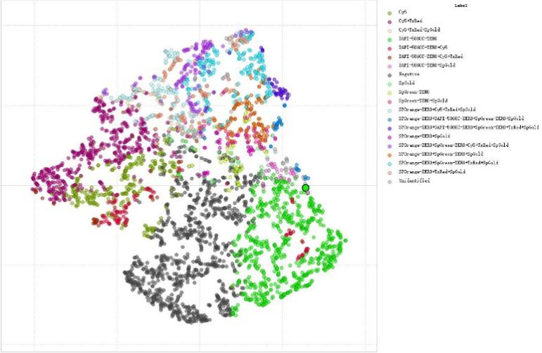
t-SNE图

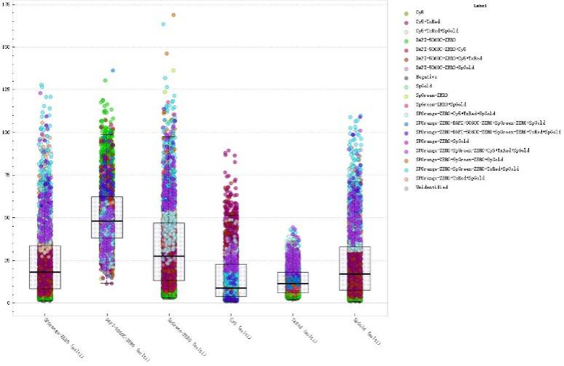
箱型图
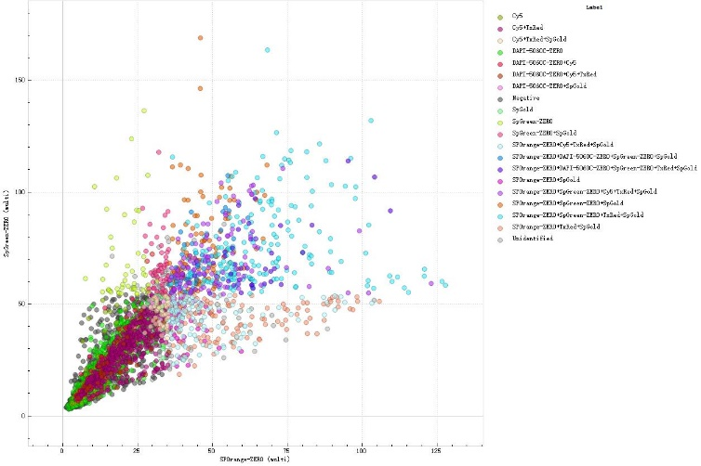
散点图

